L’effet de réverb… repensé
Avec EXOVERB, Dear Reality ouvre la perception spatiale des productions stéréo à une nouvelle dimension

Paris, 14 novembre 2022 – Dear Reality lance ce jour EXOVERB, un tout nouveau plugin de réverb qui confère aux productions stéréo une perception de profondeur et de largeur en trois dimensions inédite pour encore. Pour ajouter au mix la réverbération la plus naturelle possible, le plugin propose 50 scènes acoustiques réalistes, grâce au moteur de réverb propriétaire EXOVERB et ses multiples réponses impulsionnelles spatiales synthétisées. Intégrant les fondamentaux de l’écoute spatiale, EXOVERB facilite le contrôle de la perception spatiale des distances, permettant d’épurer le mix stéréo et de libérer de l’espace pour d’autres instruments.

EXOVERB propose 50 scènes acoustiques préparées manuellement, dans quatre catégories (Ambiences, Rooms, Halls et Plates), toutes parfaitement réglées pour la production de musique moderne. Chaque préréglage s’appuie sur plusieurs réponses impulsionnelles synthétisées, développées grâce au logiciel propriétaire et à l’expertise de l’audio immersif de Dear Reality. « Si la technologie audio spatiale offre de nouvelles perspectives en matière de son et d’immersion de celui qui écoute, on a tendance à oublier que la stéréo puisse également produire un champ de son immersif d’une profondeur réaliste », explique Achim Fell, co-CEO de Dear Reality, « C’est ce que nous faisons avec EXOVERB, en appliquant les fondamentaux de notre technologie audio spatiale à notre premier vrai plugin de réverb stéréo. »

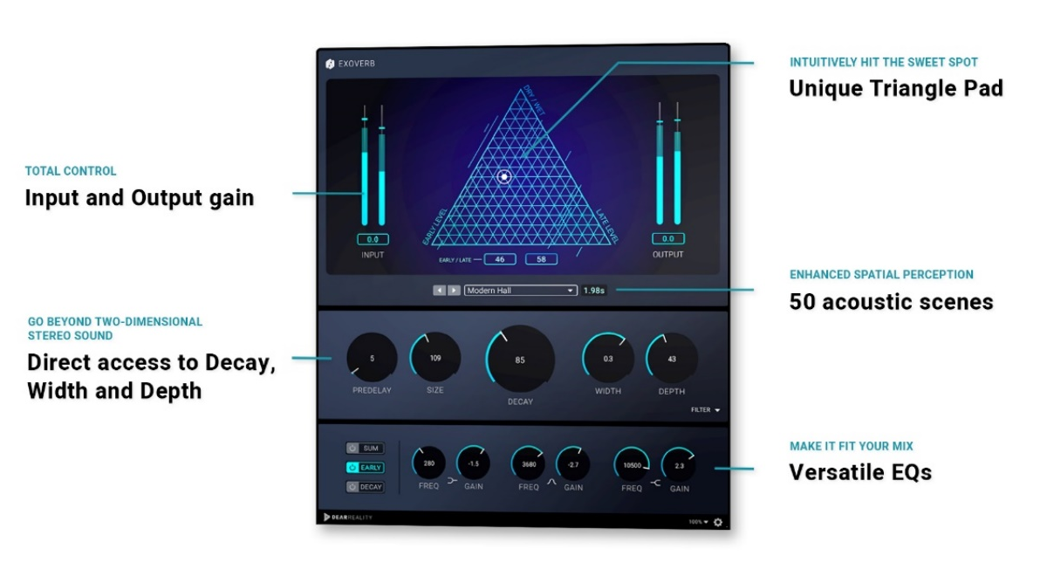
Interface utilisateur d’EXOVERB

Fidèle au principe de facilité d’utilisation de Dear Reality, l’interface utilisateur d’EXOVERB permet d’adapter parfaitement la réverb à chaque mix le plus simplement du monde. Un pad triangulaire innovant facilite la sélection de la combinaison parfaite de réverb, des premières réflexions et des signaux secs, en réglant le ratio des premières réflexions et de la réverbération tardive sur l’axe x et le niveau des signaux secs et traités sur l’axe y. De plus, EXOVERB donne directement accès aux paramètres les plus couramment employés, comme Pre-Delay, Size, Decay et Width, sans qu’il faille explorer de sous-menus comme c’est ordinairement le cas.

Création de mix plus rapide : le pad en triangle d’EXOVERB permet de trouver intuitivement le point idéal | 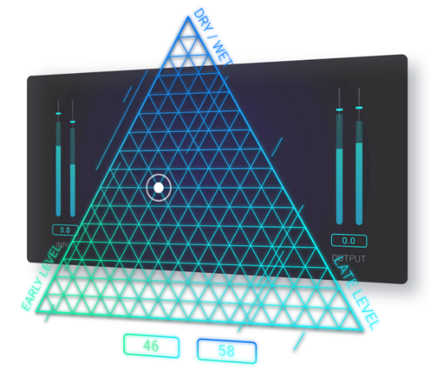

Par défaut, EXOVERB permet un sens accru de la profondeur avec séparation spatiale naturelle. Le paramètre Depth dédié permet d’ajuster l’espace avant-arrière du mix pour augmenter la perception de profondeur dans les mix stéréo.

EXOVERB va au-delà du son 2D stéréo grâce au moteur de réverb propriétaire de Dear Reality avec réponses impulsionnelles spatiales synthétisées | 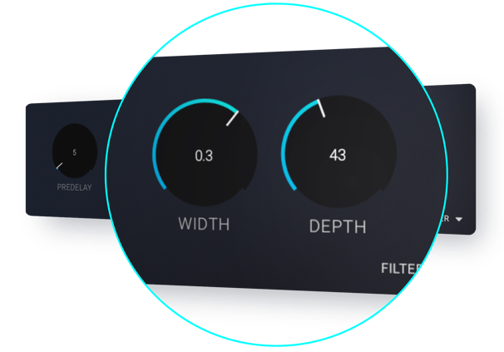

« La perception auditive humaine est inextricablement liée au positionnement dans l’espace », explique Felix Lau, responsable produit chez Dear Reality. « C’est ma fascination pour cette relation entre la position du son dans l’espace et comment cette position est perçue et recréée par le cerveau de celui qui écoute qui m’a amené à m’intéresser à l’audio spatial. Avec EXOVERB, cette relation spatiale devient accessible pour les productions stéréo. »

EXOVERB calque des effets de réverb réalistes sur les enregistrements de plusieurs pistes

De plus, EXOVERB inclut trois égaliseurs (EQ) séparés pour former les premières réflexions, le signal de décroissance et le signal sommé. Chaque égaliseur à trois bandes comporte un filtre passe-bas, paramétrique et passe-haut pour obtenir un son avec effet de réverb optimal pour le mix.

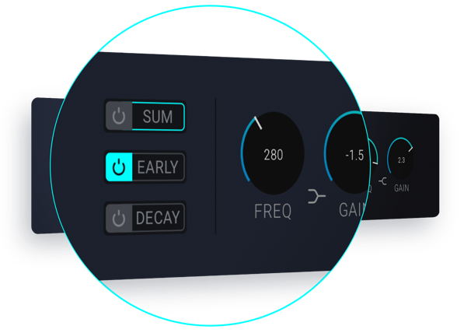 | EXOVERB inclut trois égaliseurs trois bandes polyvalents pour une flexibilité tonale maximale

EXOVERB est d’ores et déjà disponible sur la boutique en ligne Dear Reality.
Jusqu’au 30 novembre 2022, son prix de lancement est de 69 euros HT, puis il passe à
99 euros HT à partir du 1er décembre.

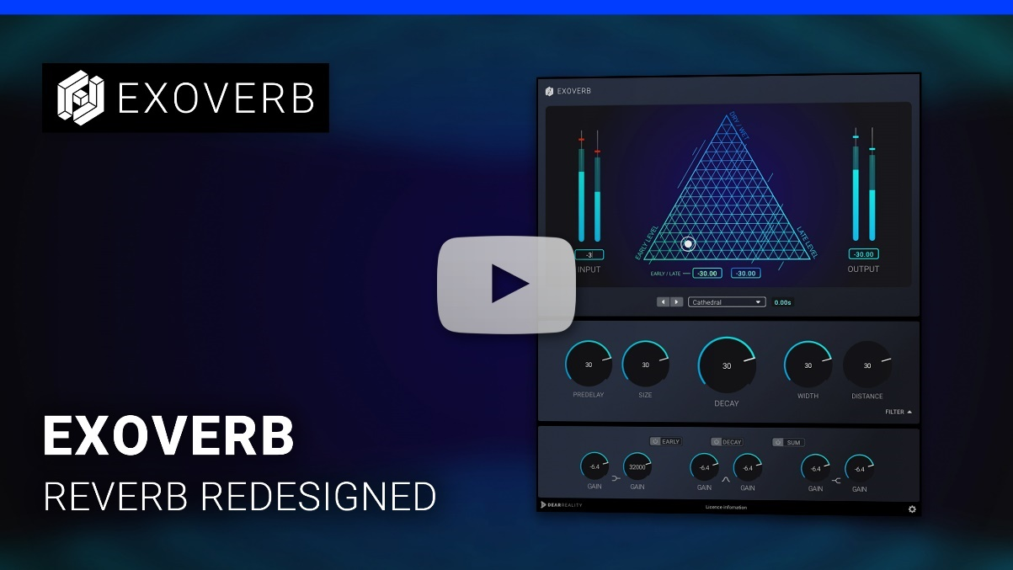
Vidéo de présentation du produit ici.

(Fin)

Les images figurant dans ce communiqué et d’autres photos peuvent être téléchargées ici.

À propos de Dear Reality
Dear Reality est une grande marque de contrôleurs pour l’audio immersif, surtout connue pour ses encodeurs binauraux, Ambisonics et multicanaux avec virtualisation de pièce totalement réaliste. Partout dans le monde, ingénieurs du son, concepteurs de sons, diffuseurs et musiciens utilisent les produits de la marque. Société fondée en 2014 par Achim Fell et Christian Sander, Dear Reality développe la fine fleur des logiciels audio 3D de grande qualité pour la production audio interactive et linéaire. Depuis 2019, Dear Reality fait partie du groupe Sennheiser.

Global Press Contact

Kai Detlefsen
press@dear-reality.com

À propos de la marque Sennheiser
Nous vivons et respirons l’audio. Nous sommes guidés par une passion, celle de créer des solutions audios qui font la différence. Façonner l’avenir de l’audio, faire vivre des expériences sonores remarquables à nos clients – c’est ce que la marque Sennheiser représente depuis plus de 75 ans. Les solutions audios professionnelles telles que les microphones, les systèmes de conférence, les technologies de streaming et les systèmes de monitoring font partie de l’activité́ de Sennheiser electronic GmbH & Co. KG. Tandis que les équipements grand public, comme les casques, les barres de son, les écouteurs et les aides auditives, sont développés et distribués par Sonova Holding AG sous la licence de Sennheiser.

www.sennheiser.com
www.sennheiser-hearing.com
Contact Local  L’Agence Marie-Antoinette  Julien Vermessen  Tel : +33 1 55 04 86 44  julien.v@marie-antoinette.fr | Contact Global  Sennheiser electronic GmbH & Co. KG  Ann Vermont  Communications Manager Europe  Tel : +33 1 49 87 44 20  ann.vermont@sennheiser.com

